RECURSO DE REVISIÓN

Sujeto obligado: Ayuntamiento de Torreón

Recurrente: Casimiro Moreno

Expediente: 165/2014.

Consejero Instructor: C.P. José Manuel Jiménez y Meléndez.

Visto el expediente formado con motivo del recurso de revisión número 165/2014, con número de folio electrónico RR00013614, promovido por el usuario registrado en el sistema INFOCOAHUILA con el nombre de Casimiro Moreno, en contra de la respuesta del Ayuntamiento de Torreón, Coahuila, dentro del procedimiento de acceso a la información pública tramitado en contra de dicho sujeto obligado, se procede a dictar la presente resolución con base en los siguientes:

ANTECEDENTES

PRIMERO. SOLICITUD. En fecha seis (06) de marzo del año dos mil catorce (2014), el usuario registrado en el sistema INFOCOAHUILA bajo el nombre de Casimiro Moreno, de manera electrónica presentó la solicitud de información número de folio 00095814 dirigida al Ayuntamiento de Torreón, Coahuila; en dicha solicitud se requería lo siguiente:

“A la síndica Cristina Gómez de Dávila solicito me proporcione su plan de trabajo para el año 2014, detallado mes a mes.”

SEGUNDO.- RESPUESTA. En fecha cuatro (04) de abril de dos mil catorce (2014), el sujeto obligado, dio respuesta a la solicitud de información, a través del sistema Infocoahuila mediante oficio firmado por la Responsable de la Unidad de Transparencia Municipal, en el que se remite al oficio firmado por la Primera Síndica del Ayuntamiento, en el que expresamente manifiesta:

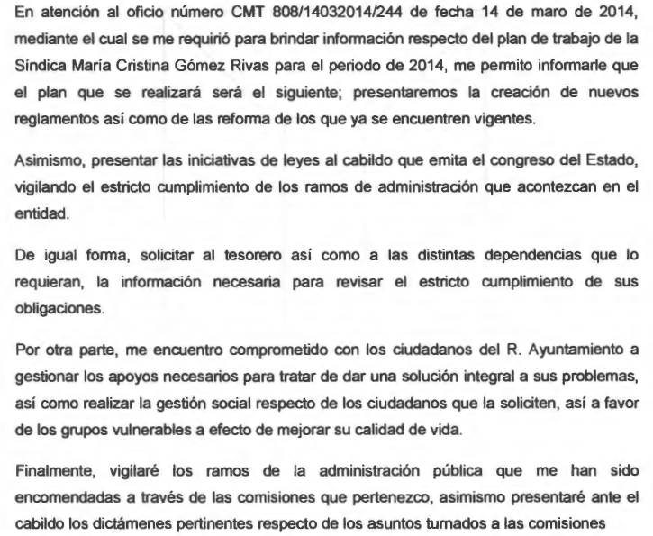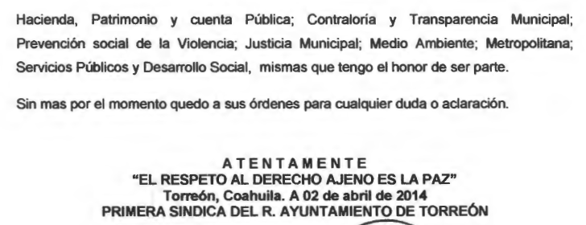

TERCERO.- RECURSO DE REVISIÓN. En fecha veintiuno (21) de abril del año dos mil catorce (2014), fue recibido vía electrónica el recurso de revisión RR00013614 que promueve Casimiro Moreno, en contra de la respuesta del sujeto obligado. Como motivo de su inconformidad, el recurrente señaló como agravios, los siguientes:

“Contestan con un formato que aplican regidores y síndicos, en el cual no se especifica el plan de trabajo mes a mes, con aseveraciones que no siempre serán aplicables, por ejemplo, “…así como las reforma (sic) de los que ya se encuentren vigentes” (¿todos requieren reformarse?).- “solicitar al tesorero así como a las distintas dependencias que lo requieran” ( o sea ¿no lo que requieran ellos como ediles?).- “comprometidos con los ciudadanos del R Ayuntamiento” (ciudadanos del cuerpo edílico?) etc., etc.”

CUARTO. TURNO. Derivado de la interposición del recurso de revisión, en fecha veintiuno (21) de abril de dos mil catorce (2014), el Secretario Técnico de este Instituto, mediante oficio ICAI-535/14, con fundamento en el artículo 57 fracciones XV y XVI de la Ley del Instituto Coahuilense de Acceso a la Información Pública; y artículo 36 fracción III, XIV Y XXVII del Reglamento Interior del Instituto Coahuilense de Acceso a la Información Pública, registró el aludido recurso bajo el número de expediente 165/2014 y lo turnó para los efectos legales correspondientes al Consejero Contador Público José Manuel Jiménez y Meléndez, quien fungiría como instructor.

QUINTO. ADMISIÓN Y VISTA PARA LA CONTESTACIÓN. El día veintiocho (28) de abril del año dos mil catorce (2014), el Consejero Instructor, Contador Público José Manuel Jiménez y Meléndez, con fundamento en los artículos 120 fracción VI y 126 de la Ley de Acceso a la Información Pública y Protección de Datos Personales para el Estado de Coahuila, admitió a trámite el recurso de revisión. Además, dio vista al Sujeto Obligado, para que mediante contestación fundada y motivada, manifestara lo que a su derecho convenga.

Mediante oficio ICAI-631/2014, recibido por el sujeto obligado el día dos (2) de mayo del mismo año, el Secretario Técnico del Instituto, comunicó la vista al Ayuntamiento de Torreón, Coahuila, para que formulara su contestación dentro de los cinco (5) días contados a partir del día siguiente a aquel en que surtía efectos la notificación del acuerdo de admisión.

SEXTO. RECEPCIÓN DE LA CONTESTACIÓN. En fecha nueve (9) de mayo de dos mil catorce (2014) el sujeto obligado, debió haber dado contestación al presente recurso de revisión, misma que no se recibió.

CONSIDERANDOS

PRIMERO. Es competente el Consejo General de este Instituto para conocer del presente asunto, de conformidad con lo dispuesto en los artículos 6 fracción IV de la Constitución Política de los Estados Unidos Mexicanos; 7 primer párrafo y cuarto párrafo fracciones I, II, y VII, de la Constitución Política del Estado Libre y Soberano de Coahuila de Zaragoza; 4, 10, 31 y 40 fracción II inciso 4 de la Ley del Instituto Coahuilense de Acceso a la Información Pública, así como los artículos 120, 121, 122, 123, 124 y 126 de la Ley de Acceso a la Información Pública y Protección de Datos Personales para el Estado de Coahuila. Lo anterior en virtud de que la presente controversia planteada es en materia de acceso a la información pública.

SEGUNDO. El presente recurso de revisión fue promovido oportunamente, de conformidad con el artículo 122 fracción I de la Ley de Acceso a la Información Pública y Protección de Datos Personales para el Estado de Coahuila, toda vez que dispone que el plazo de interposición del recurso de revisión es de quince días hábiles contados a partir del día siguiente al de la fecha de notificación de la respuesta a la solicitud de información.

El hoy recurrente en fecha seis (06) de marzo de dos mil catorce (2014), presentó solicitud de acceso a la información, el sujeto obligado, debió emitir su respuesta a más tardar el día cuatro (04) de abril de año dos mil catorce (2014), y en virtud que la misma fue respondida en fecha cuatro (04) de abril de dos mil catorce (2014) se deduce que se contestó en tiempo, por lo que, el plazo de quince días, para la interposición del recurso de revisión señalado en el artículo 122 fracción I del multicitado ordenamiento inició a partir del día siete (07) de abril del mismo año, que es el día hábil siguiente de la notificación de la respuesta a la solicitud de información y concluía el día cinco (05) de mayo del dos mil catorce (2014), y en virtud que el recurso de revisión fue interpuesto ante este Instituto, el día veintiuno (21) de abril de dos mil catorce (2014), según se advierte del acuse que genera el sistema electrónico INFOCOAHUILA, se establece que el mismo ha sido presentado en tiempo.

TERCERO. Previo al estudio de los agravios que expresa el inconforme, corresponde hacerlo respecto a las causales de improcedencia o sobreseimiento que hagan valer las partes o se adviertan de oficio por ser una cuestión de orden público y de estudio preferente.

Al no advertirse ninguna causal de improcedencia o sobreseimiento ni alegarse ninguna por parte del sujeto obligado, es procedente estudiar los agravios planteados por el recurrente o lo que este Instituto supla en términos del artículo 125 de la Ley de Acceso a la Información Pública y Protección de Datos Personales para el Estado de Coahuila.

CUARTO.- Casimiro Moreno presentó solicitud de información en la que expresamente manifiesta: “A la síndica Cristina Gómez de Dávila solicito me proporcione su plan de trabajo para el año 2014, detallado mes a mes.”

En respuesta a lo anterior, el sujeto obligado, mediante oficio firmado por el titular de la unidad de transparencia municipal, adjuntando oficio firmado por la Primera Síndica del Ayuntamiento, entrega un informe general del plan de trabajo.

Inconforme con la respuesta, el recurrente interpone Recurso de Revisión en el que manifiesta como agravio que contestan con un formato que aplican regidores y síndicos, en el cual no se especifica el plan de trabajo mes a mes.

No hubo contestación por parte del sujeto obligado al presente recurso de revisión.

Al respecto la Ley de Acceso a la Información Pública y Protección de Datos Personales para el Estado de Coahuila establece:

Artículo 4.- Toda la información en posesión de un sujeto obligado es pública, en los términos de esta ley, excepto aquella que sea considerada como confidencial. Las personas tendrán acceso a ella en los términos y condiciones que establece esta ley.

Artículo 7.- Los sujetos obligados deberán documentar todo acto que se emita en ejercicio de las facultades expresas que les otorguen los ordenamientos jurídicos y demás disposiciones aplicables, así como en el ejercicio de recursos públicos, debiendo sistematizar la información.

Artículo 8.-Son obligaciones de los sujetos obligados en materia de acceso a la información las siguientes:

…
IV. Dar acceso a la información pública que le sea requerida, en los términos de ésta ley y demás disposiciones aplicables;

Los sujetos obligados deberán dar acceso a la información mediante bases de datos que permitan la búsqueda y extracción de información. Además las páginas deberán contar con buscadores temáticos y disponer de un respaldo con todos los registros electrónicos para cualquier persona que lo solicite.

Artículo 111.- La obligación de dar acceso a la información se tendrá por cumplida cuando la información se entregue al solicitante en medios electrónicos, ésta se ponga a su disposición para consulta en el sitio en que se encuentra, o bien mediante la expedición de copias simples o certificadas. El acceso a la información se dará solamente en la forma en que lo permita el documento de que se trate.

En el caso de que la información ya esté disponible en medios electrónicos, la Unidad de Atención se lo indicará al solicitante, precisando la dirección electrónica completa del sitio donde se encuentra la información requerida, y en la medida de sus posibilidades podrá proporcionarle una impresión de la misma.

En el caso de que la información solicitada ya esté disponible al público en medios impresos, tales como libros, compendios, informes, trípticos o en cualquier otro medio, se le hará saber al solicitante por escrito la fuente, el lugar y la forma en que puede consultar, reproducir o adquirir dicha información.

Del análisis de la información se advierte que si bien, se proporciona de manera general un plan de trabajo, éste no se encuentra desglosado según lo solicitado por el recurrente, mes por mes, en relación con esto el artículo 107 de la Ley de Acceso a la Información Pública y Protección de Datos Personales para el Estado de Coahuila establece:

Artículo 107.- Cuando la información solicitada no se encuentre en los archivos de la unidad administrativa a la que se turnó la solicitud, ésta deberá remitir a la Unidad de Atención la solicitud de acceso a la información y un documento donde se exponga la inexistencia de la misma. La Unidad de Atención analizará el caso y tomará las medidas pertinentes para localizarla. En caso de no encontrarla, emitirá una respuesta que confirme su inexistencia en los términos de la presente ley.

Por lo anteriormente expuesto considera procedente modificar la respuesta del sujeto obligado para que ponga a disposición del recurrente la información tal como fue solicitada, o en su defecto, declare la inexistencia de la información de conformidad con lo legalmente establecido.

Por lo anterior fundado y motivado, este Consejo General:

RESUELVE

PRIMERO.- Con fundamento en lo establecido en los artículos 7 y 8 de la Constitución Política del Estado de Coahuila, 4 10, 31 fracciones I y II, 40 fracción II, inciso 4, de la Ley del Instituto Coahuilense de Acceso a la Información Pública, 127 fracción II, Ley de Acceso a la Información Pública y Protección de Datos Personales para el Estado de Coahuila este Instituto estima procedente MODIFICAR la respuesta del Ayuntamiento de Torreón, en términos del cuarto considerando de la presente resolución.

SEGUNDO.- Con fundamento en los artículos 128 fracción III y 136 de la Ley de Acceso a la Información Pública y Protección de Datos Personales para el Estado de Coahuila, se concede a la Secretaría de Desarrollo Social del estado de Coahuila, un plazo de diez días hábiles para que de cumplimiento a la presente resolución y asimismo se instruye al mismo, para que informe a este Instituto sobre el cumplimiento de la presente resolución en un plazo máximo de diez días hábiles, contados a partir de día siguiente en que cumplimente la resolución, acompañando en su caso los documentos que acrediten fehacientemente el cumplimiento de la entrega de la información en términos de la presente resolución.

En caso de incumplimiento de la presente resolución el Instituto deberá proceder conforme al artículo 140 de la ley de la materia.

Así lo resolvieron por unanimidad, los Consejeros del Instituto Coahuilense de Acceso a la Información Pública, Contador Público José Manuel Jiménez y Meléndez, Lic. Alfonso Raúl Villarreal Barrera, Lic. Teresa Guajardo Berlanga, Lic. Jesús Homero Flores Mier, y Lic. Luis González Briseño, siendo Consejero instructor el primero de los mencionados en la sesión ordinaria celebrada el día nueve de abril del año dos mil trece, en la ciudad de Cuatro Ciénegas, Coahuila, ante el Secretario Técnico quien certifica y da fe de todo lo actuado, licenciado Javier Diez de Urdanivia del Valle.

Así lo resolvieron por unanimidad, los Consejeros del Instituto Coahuilense de Acceso a la Información Pública, C.P. José Manuel Jiménez y Meléndez, Lic. Teresa Guajardo Berlanga, Lic. Alfonso Raúl Villarreal Barrera, Lic. Jesús Homero Flores Mier y Licenciado Luis González Briseño, siendo consejero instructor el primero de los mencionados, en sesión ordinaria celebrada el día ____ () de mayo de dos mil catorce (2014), en el municipio de Saltillo, Coahuila de Zaragoza, ante la fe del Secretario Técnico, Javier Diez de Urdanivia del Valle, quien certifica y da fe de todo lo actuado.

C.P. JOSÉ MANUEL JIMÉNEZ  Y MELÉNDEZ  CONSEJERO INSTRUCTOR | LIC. TERESA GUAJARDO BERLANGA  CONSEJERA PRESIDENTE
LIC. ALFONSO RAÚL VILLARREAL  BARRERA  CONSEJERO | LIC. JESÚS HOMERO FLORES MIER  CONSEJERO
LIC. LUIS GONZÁLEZ BRISEÑO  CONSEJERO | JAVIER DIEZ DE URDANIVIA DEL VALLE  SECRETARIO TÉCNICO
***HOJA DE FIRMAS DE LA RESOLUCIÓN DEL RECURSO DE REVISIÓN NÚMERO DE EXPEDIENTE 165/2014. CONSEJERO INSTRUCTOR Y PONENTE.- C.P. JOSÉ MANUEL JIMÉNEZ Y MELÉNDEZ.***

